Escuela sabática de menores: **Un testigo clave**

Esta lección está basada en Hechos 21:17-22:29, “Los hechos de los apóstoles”, capítulo 38.

1. **Testificando a la iglesia.**
   * Al volver de su tercer viaje misionero, Pablo se encontró en Jerusalén con Santiago y los demás ancianos.
   * Les contó sobre todas las ciudades que había visitado y las iglesias que había fundado.
   * Les trajo las ofrendas que había recogido en las distintas ciudades en las que había predicado.
2. **Testificando a una gran muchedumbre.**
   * Pablo fue al templo y algunos judíos le acusaron de hablar contra el templo y contra la ley.
   * También le acusaron falsamente de haber introducido a griegos en el templo (estaba prohibido bajo pena de muerte).
   * Una gran multitud se juntó con la intención de apedrearlo, pero el capitán romano lo cogió para llevarlo a fortaleza.
   * Pablo le pidió, en griego, que le dejase hablar a la multitud. El capitán se sorprendió de que supiese hablar griego, y le permitió hablar.
   * Entonces, Pablo comenzó a hablar en arameo a la muchedumbre.
3. **Testificando de su conversión.**
   * Pablo les contó acerca de su vida:
     + Que él era judío y había sido miembro del sanedrín.
     + Perseguía a los que creían en Jesús.
     + En el camino de Damasco, Jesús se le apareció y se le dio a conocer.
     + Jesús le dijo que debía llevar el mensaje de salvación a los gentiles.
4. **Resultados de su testimonio.**
   * Cuando oyeron que tenía que llevar el mensaje a los gentiles, volvieron a querer apedrearlo.
   * El capitán romano ordenó a sus soldados que lo azotaran.
   * Al decir Pablo que era ciudadano romano de nacimiento, el capitán lo encerró sin castigarlo.
5. **Testificando en toda circunstancia.**

* Pablo no sabía qué ocurriría, pero estaba dispuesto a compartir su testimonio en cualquier circunstancia.
* No le importaba estar libre o prisionero, o si tenía que hablar en cualquiera de los idiomas que conocía, siempre que pudiese hablar de Jesús.

1. **Da tu testimonio.**

* Dar testimonio es contar lo que Dios ha hecho por ti, o lo que significa Jesús para ti.
* Es fácil hablar de lo que nos gusta. Por eso, es importante conocer a Jesús y disfrutar de su compañía para que nos sea fácil dar testimonio de Él.
* Ora a Dios para que te ayude a testificar en cualquier circunstancia.
* Usa cualquier oportunidad para dar testimonio de Jesús.
* Aprende idiomas. Es importante para poder hablar a diferentes personas de Jesús.
* No te preocupes por la reacción de los que te escuchen. Tú, da testimonio.
* Te será más fácil hablar de Jesús si haces amistad con los demás, los escuchas y los tratas bien.
* Busca esta semana algún amigo para hablarle de Jesús.

**Resumen**: Servimos a los demás al decirles lo que Jesús significa para nosotros.

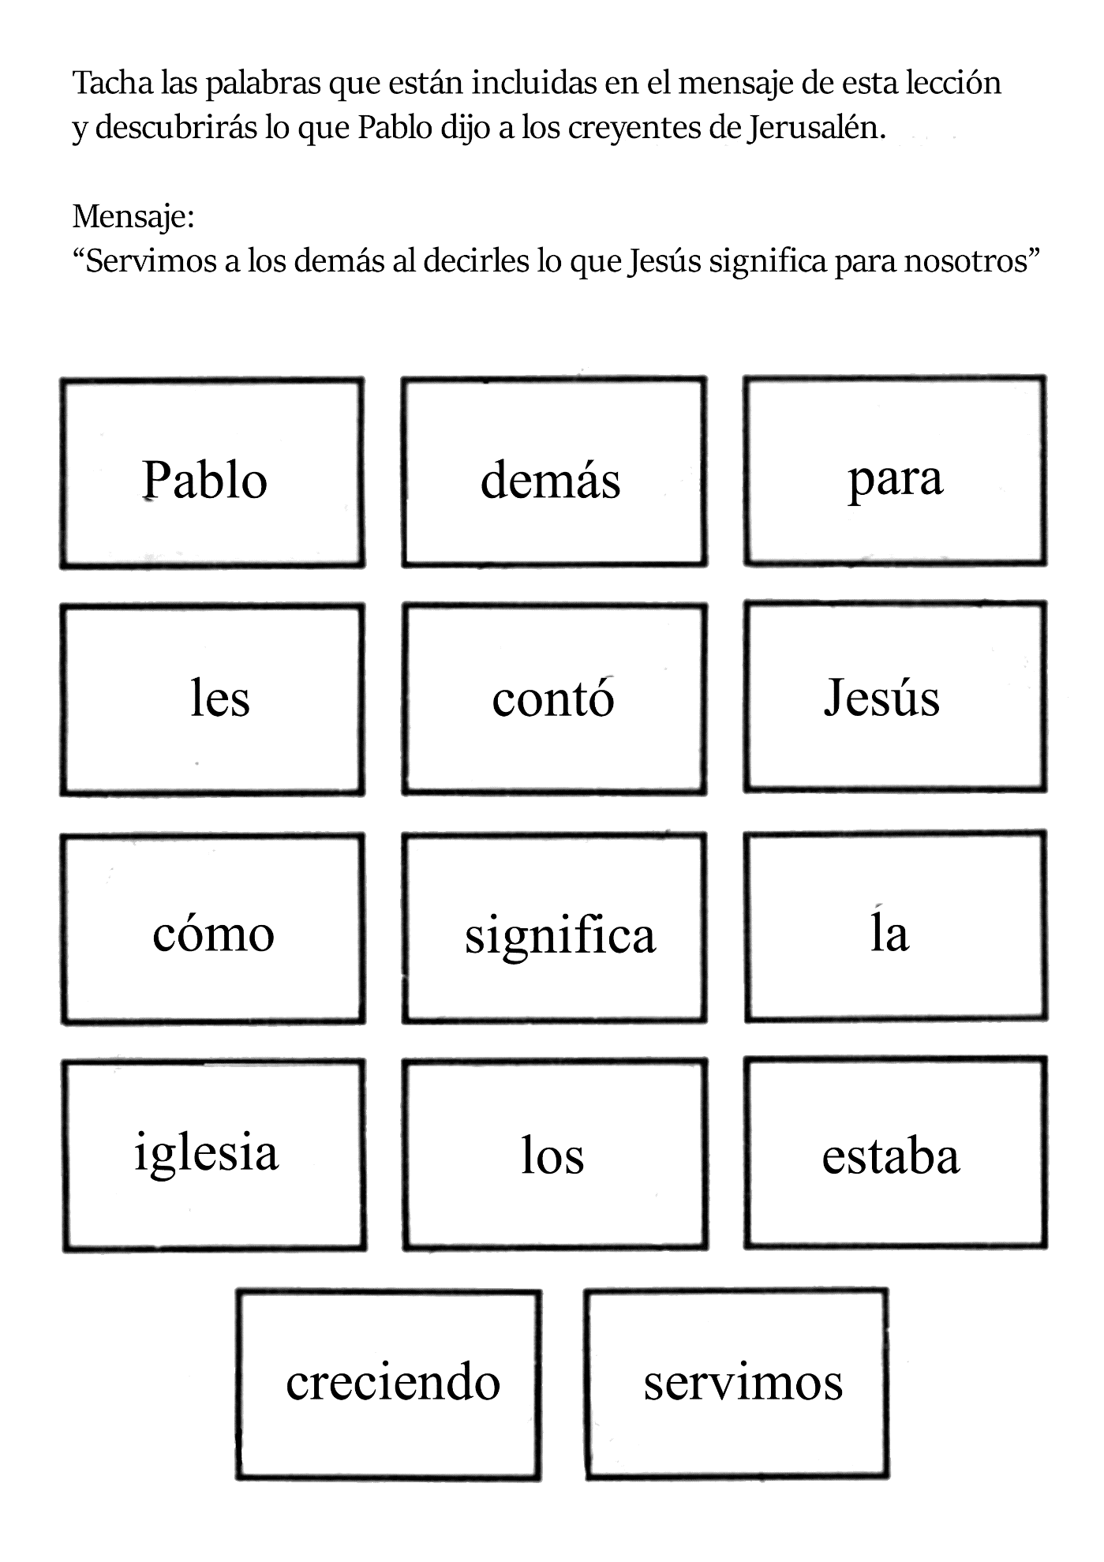

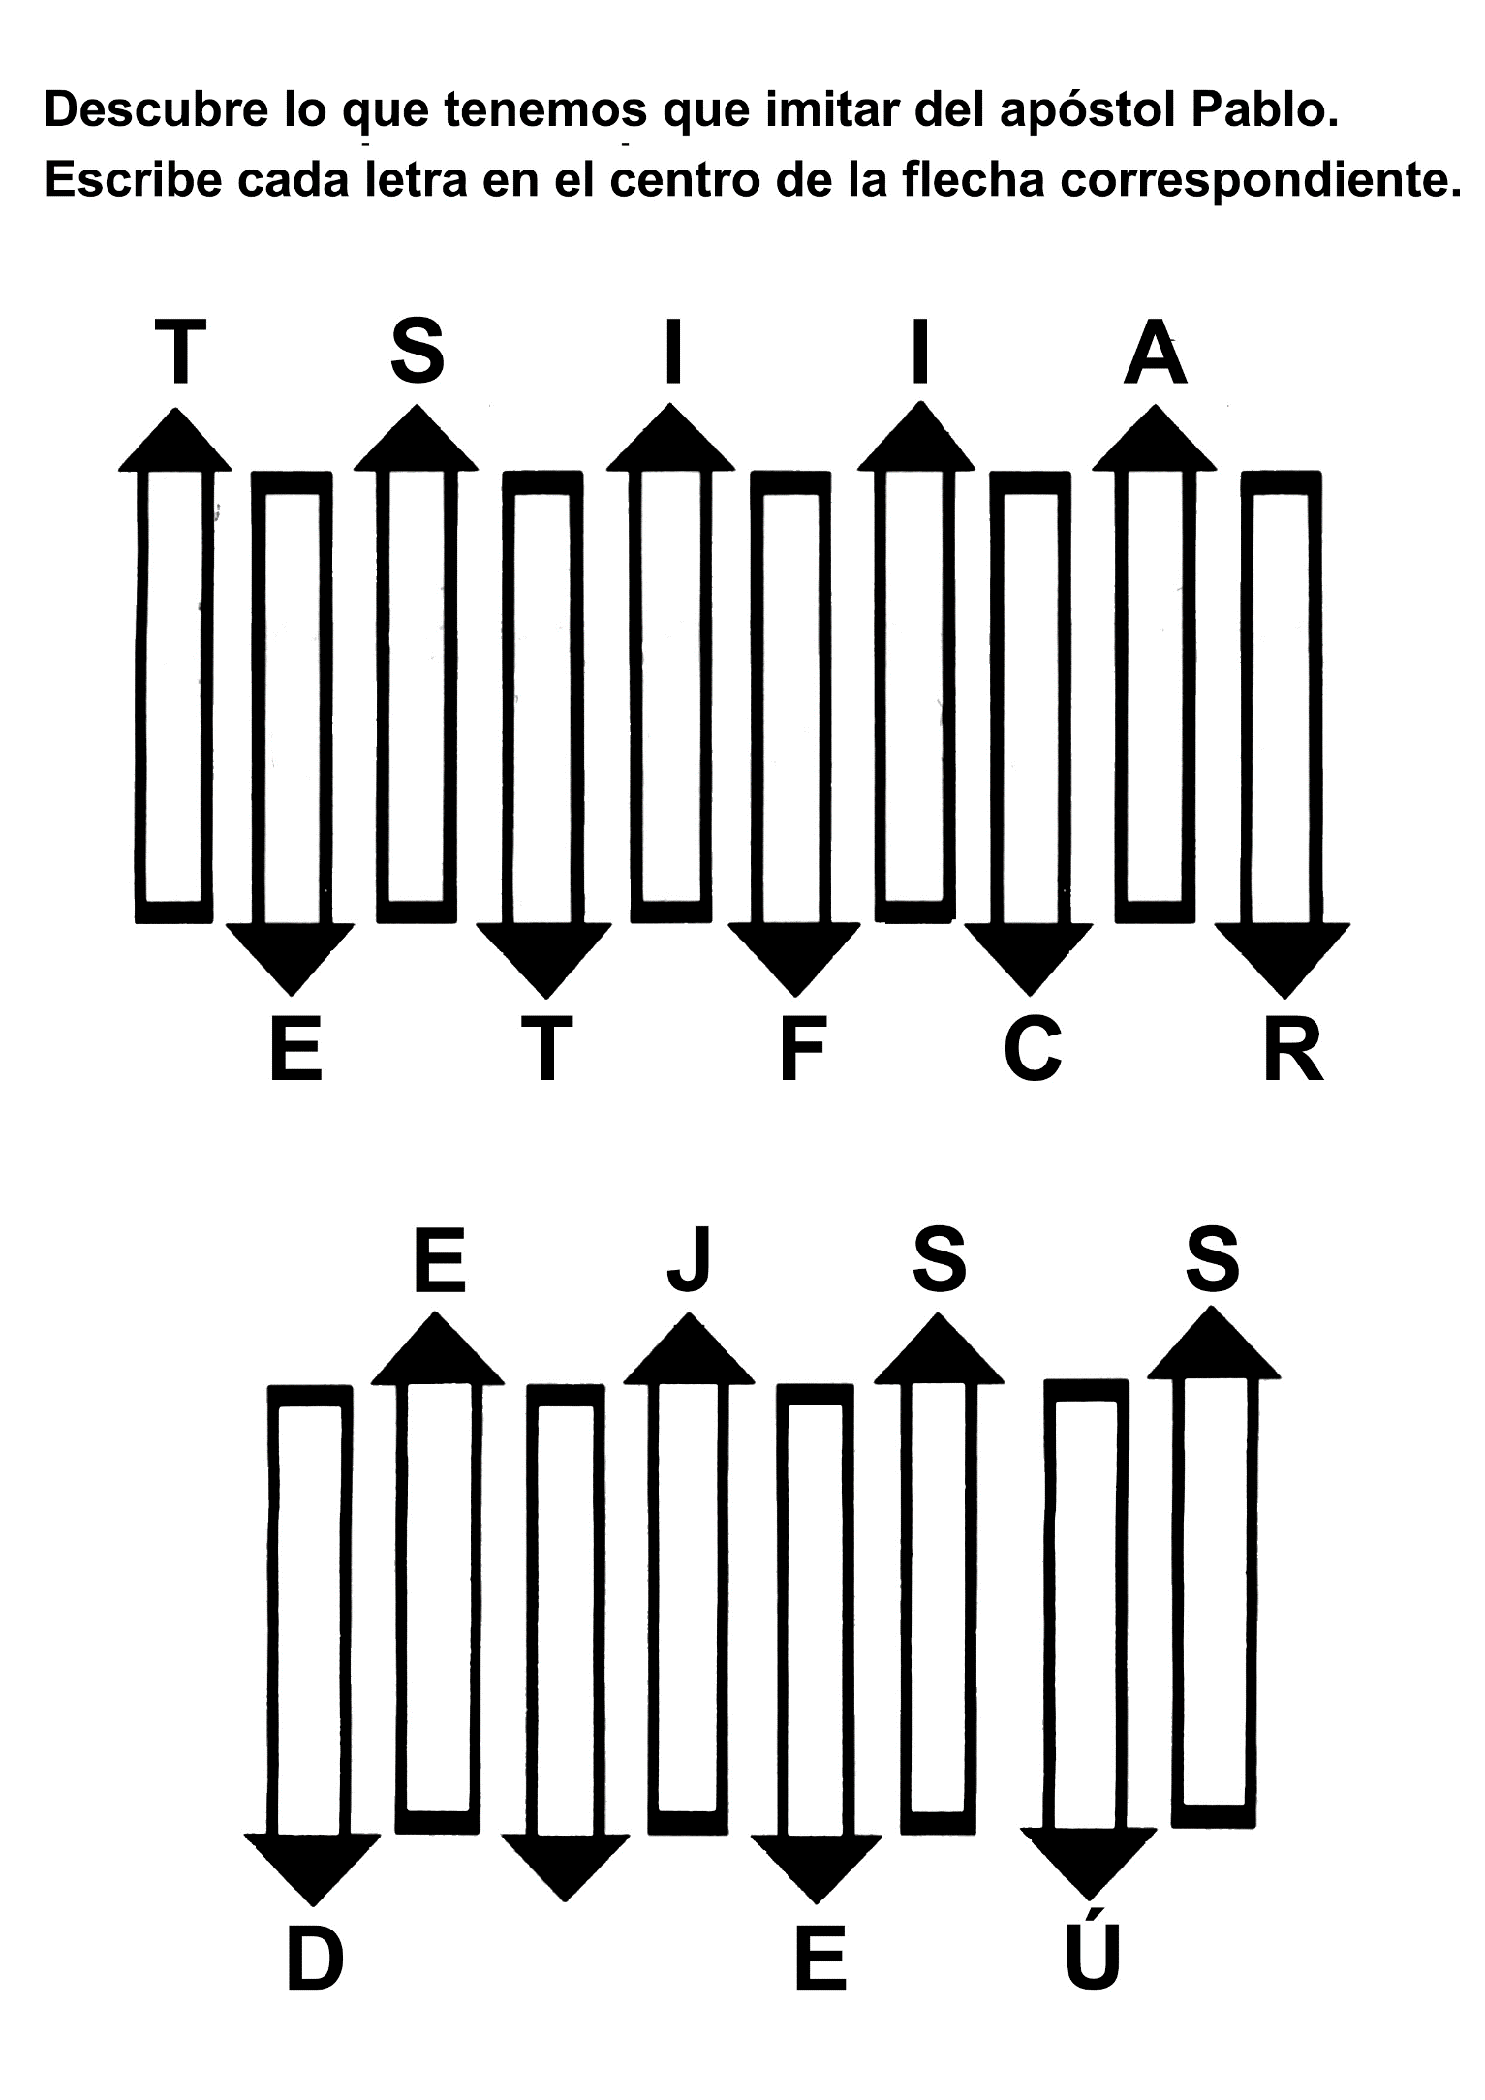

**VERONIKA COMPARTE SU FE**

Veronika vive en Macedonia. Tiene diez años y le gusta hacer anotaciones en su diario todos los días. “Escribo acerca de Jesús. En ocasiones, anoto comentarios del sermón que escuché en la iglesia, o sobre algún texto bíblico que he encontrado. A veces, escribo una oración o hago un comentario acerca de una respuesta a una súplica. Es bueno escribir todas estas cosas, para así recordarlas en el futuro”.

Veronika ama a Dios y le gusta ir a los cultos de la iglesia. Sin embargo, su familia no asiste a la iglesia en forma regular. Ella ora para que algún día sus padres entreguen su corazón a Jesús.

**El sermón de Veronika**

Un sábado, Veronika les preguntó a sus padres si les podía predicar. Ella había preparado una especie de púlpito con almohadas y había colocado sus peluches alrededor, simulando una congregación. Su papá puso a un lado el periódico y su madrastra se sentó a escucharla. Ella suspiró profundamente y luego comenzó con un relato.

–Una mujer que estaba en un aeropuerto, compró unas galletitas para comerlas mientras esperaba su vuelo. Al poco tiempo, un caballero se sentó a su lado. Él alargó la mano, tomó una galletita y se la comió. La mujer se sorprendió. ¿Por qué este hombre se está comiendo mis galletitas? No pidió permiso, ¡y tampoco me dio las gracias!, pensó. Sin embargo, no dijo nada y a su vez tomó una galletita. El hombre tomó otra y la comió. La mujer tampoco dijo nada. Cuando se acabaron las galletitas, el hombre se puso de pie y se marchó. La mujer estaba muy enojada con aquel señor, pero al abrir su cartera en busca de su pase de abordaje, encontró su bolsita de galletas. Estaba muy enojada con aquel señor porque creí que se estaba comiendo mis galletas, y era yo la que se estaba comiendo las de él. Sin embargo, él no dijo ni una palabra. Yo debía haber estado dispuesta a compartir y no lo estuve, pensó. Aquella señora aprendió que debía ser más generosa y no juzgar a los demás.

Veronika repitió algunos de sus textos bíblicos favoritos y luego invitó a sus padres a orar con ella. Al final, sus padres le dijeron que se sentían muy orgullosos de ella.

**Compartiendo con los amigos**

Veronika desea que todos sepan que Jesús los ama, pero no está segura de poder compartir su amor por Jesús con sus amigos de la escuela. Por lo tanto, ora pidiendo a Dios que la ayude a decir las cosas correctas para que los niños entiendan que el Señor los ama.

Un día, durante la hora del recreo, Veronika habló con algunos niños.

–Un día Jesús regresará y llevará a su pueblo con él al cielo. Debemos estar preparados, o no nos llevará con él –les dijo.

Algunos niños se rieron de ella, pero Veronika continuó hablando.

Uno de los niños dijo que no le interesaba escucharla, y comenzó a hablar con otro amigo. Veronika no se desanimó y continuó hablando con todos los que estuvieron dispuestos a escucharla. Les decía que Jesús los ama y que desea llevarlos al cielo cuando regrese.

**Mila no se burló**

Mila no se burló de Veronika, sino que le prestó mucha atención. Después de la clase, Mila le hizo varias preguntas con respecto al cielo y a lo que sucederá cuando Jesús regrese. Veronika las contestó lo mejor que pudo. Mila tiene clases los sábados, por lo que Veronika no la ha invitado aún a la Escuela Sabática.

Sin embargo, le ha hablado de la Escuela Sabática. Veronika ora por Mila, y le pide a Dios que la ayude a entender las verdades de la Biblia.

Veronika desea que todos sepan que Dios los ama. “Jesús cambiará nuestros corazones si se lo permitimos. Debemos permitir que Jesús nos cambie para así estar preparados cuando él venga a llevarnos al cielo”.

Veronika tiene razón. Podemos decirles a nuestros amigos que Jesús los ama y que desea llevarlos al cielo.

**EL EJEMPLO DE BEATRIZ**

Beatriz vive con su mamá en las afueras de Lima, la capital de Perú (ubique Lima, en la costa occidental de América del Sur). A Beatriz le gusta mucho asistir a la Escuela Sabática y a la iglesia con su familia. Especialmente le gusta aprender nuevas canciones y relatos de la Biblia.

Cuando Beatriz tenía seis años, la inscribieron en el Club de Aventureros. Para ella, fue Emocionante ir a acampar y conocer a otros miembros del club de todo el país. Además, algo muy bueno es que su club cuenta con un grupo cultural que dramatiza historias de la Biblia.

**Aprender a compartir el amor de Dios**

Cierto día, un pastor que estaba de visita predicó acerca de la forma en que podemos ayudar a los demás para que conozcan a Jesús. Beatriz escuchó atentamente lo que el pastor decía, pues deseaba aprender a hablarles a sus amigos Por aquel entonces, una señora de la iglesia acudió a la casa de Beatriz para estudiar la Biblia con la mamá de ella y así prepararla para el bautismo. La mamá de Beatriz no sabía leer ni escribir muy bien y necesitaba ayuda para estudiar la Biblia. Beatriz ya había tomado un curso bíblico para niños, pero deseaba saber cómo impartir estudios bíblicos. Así que, observó la forma en que la señora estudiaba la Biblia con su mamá.

Beatriz le pidió a su pastor que compartiera con ella uno de los estudios bíblicos especiales para niños. Quería prepararse para estudiar con cualquiera que le preguntara acerca de su fe. Al mismo tiempo, oraba a Dios pidiendo que le enviara a alguien con quien estudiar.

**Compartiendo con Leticia**

Cuando en la iglesia anunciaron que se iba a llevar a cabo una Escuela Bíblica de Vacaciones, Beatriz y su mamá invitaron a algunos niños del vecindario para que asistieran. Varios de ellos lo hicieron, ¡y la pasaron fenomenal! El viernes, Beatriz invitó a los niños para que asistieran a la iglesia al día siguiente. Letizia, una de las amigas de Beatriz, aceptó la invitación. A Letizia le gustó la Escuela Sabática y continuó asistiendo con Beatriz.

Un sábado, cuando las dos niñas regresaban a su casa después del culto, Letizia invitó a Beatriz a que pasara la tarde con ella, para hablar de la Biblia. Beatriz se sintió muy feliz, ya que ella había orado para que Dios le concediera la oportunidad de compartir las verdades de Dios con alguien.

Después del almuerzo, Beatriz le dijo a su mamá que no iba a regresar a la iglesia, sino que iría a casa de Letizia a darle estudios bíblicos.

Luego se le ocurrió otra idea: le preguntó a su mamá si quería ir con ella.

Beatriz y su mamá caminaron hasta la casa de Letizia. Esa tarde, su mamá acompañó a las niñas mientras estudiaban las lecciones. Las chicas se divirtieron mucho al aprender más del mensaje del amor de Dios. “Hagamos esto todos los sábados por la tarde”, sugirió Beatriz.

**Mamá también aprende**

Cuando Beatriz y su mamá regresaban a casa después del estudio bíblico, la mamá le dijo.

–Me he dado cuenta de que les encanta el estudio. A mí también me gustaría enseñar a alguien.

Una gran sonrisa se dibujó en el rostro de Beatriz. Se sintió muy feliz de que su mamá quisiera compartir su fe con alguien.

Beatriz y su mamá comenzaron a ir a la casa de Letizia todos los sábados por la tarde. Como las hermanas mayores de Letizia estaban en casa, las invitaron a estudiar la Biblia con ellas. Las jóvenes accedieron, y la mamá comenzó a enseñarles de la Biblia mientras Beatriz estudiaba con Letizia. Beatriz estaba muy orgullosa de su mamá, porque hacía un esfuerzo para compartir su fe, aunque le costaba leer. Además, ella tampoco había dado un estudio bíblico con anterioridad.

Beatriz ayudaba a su mamá leyendo las preguntas y los– textos de la Biblia, mientras la mamá explicaba su significado.

**Comunicando el amor de Dios**

Después de varios meses de estudio, las tres hermanas le entregaron su corazón a Dios. Los padres de ellas se sintieron muy impresionados por los cambios que vieron en sus hijas. Ellos asistieron a su bautismo y expresaron que también querían conocer más de Dios, así que les pidieron a Beatriz y a su mamá que les dieran estudios bíblicos. La mamá de Letizia decidió bautizarse y su papá quiere estudiar un poco más antes de tomar la decisión de seguir al Señor.

Beatriz quiere compartir un consejo con todos los niños: “No tengan temor de hablarles a los demás de Dios. Inviten a sus amigos a la Escuela Sabática. Si el Señor les muestra que deben darle estudios bíblicos a alguien, háganlo. Tenemos que ayudar a los demás para que conozcan a Jesús”.